საქართველოს შრომის, ჯანმრთელობისა და სოციალური დაცვის სამინისტრო



,,ელექტრონული ჯანდაცვა“

დაბადება/გარდაცვალების რეგისტრაციის მოდული

ჯანმრთელობის დაცვის ერთიანი საინფორმაციო სისტემა

დეკემბერი
2013

სარჩევი

შესავალი 3
1. მომხმარებლის ავტორიზაცია 3
2. ნავიგაციის პანელი 4
3. დაბადების შესახებ სამედიცინო ცნობა 5
4. გარდაცვალების შესახებ სამედიცინო ცნობა 12
5. გარდაცვლილთა სია 22
6. ახალშობილთა სია 26

შესავალი
დაბადება/გარდაცვალების რეგისტრაციის მოდული წარმოადგენს ჯანმრთელობის დაცვის ერთიანი საინფორმაციო სისტემის და შესაბამისად ერთიანი ელექტრონული მთავრობის ნაწილს, რომლის დანიშნულებაა ქვეყნის მასშტაბით დაბადებული და გარდაცვილი პირონებების ონლაინ რეჟიმში რეგისტრაცია, რაც საშუალებას აძლევს შრომის ჯანმრთელობისა და სოციალური დაცვის სამინისტროს და სხვა დაინტერესებულ მხარეებს მიიღოს ინფორმაცია რეალურ დროში ნაცვლად რეტროსპექტულისა და მოახდინოს მისი შესაბამისი ანალიზი.

დაბადება/გარდაცვალების რეგისტრაციის მოდული განთავსებულია ინტერნეტში ჯანმრთელობის დაცვის ერთიანი საინფორმაციო სისტემის “ელექტრონული ჯანდაცვის“ პორტალზე სასარგებლო ბმულების კატეგორიაში შემდეგ მისამართზე: ehealth.moh.gov.ge

მომხმარებლის ავტორიზაცია
სისტემაში შესასვლელად, მომხმარებელმა უნდა გაიაროს ავტორიზაცია მისთვის წინასწარ მინიჭებული მომხმარებლის სახელითა და პაროლით (ამ ინფორმაციას მას აწვდის სისტემის ადმინისტრატორი).

მიუთითეთ მომხმარებლის სახელი, პაროლი და დააჭირეთ ღილაკს „შესვლა“ (ნახ. 1).

ნახატი 1
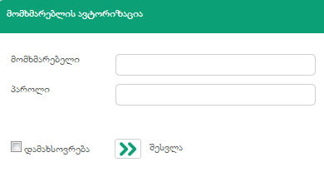

ნებისმიერი დონის მომხმარებელს აქვს საშუალება შეცვალოს პაროლი, რისთვისაც იგი გადის შემდეგ გზას:

 ღილაკზე დაჭერით იხსნება პაროლის შეცვლის ფანჯარა, სადაც შესაბამისად უნდა მიუთითოთ მიმდინარე და ახალი პაროლი. შეცდომის თავიდან აცილების მიზნით, კვლავ უნდა გაიმეოროთ ახალი პაროლი. „შენახვა“ ღილაკით კი ცვლილება აისახება მონაცემთა ბაზაში (ნახ. 1.1).

ნახატი 1.1
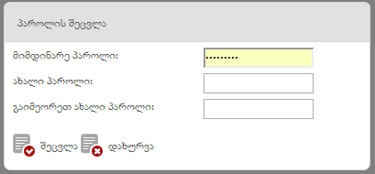

ნავიგაციის პანელი
ნავიგაციის პანელში მოცემულია შემდეგი სახის ინფორმაცია (ნახ. 2)

ნახატი 2

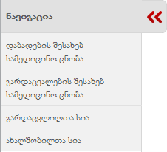

- დაბადების შესახებ სამედიცინო ცნობა - ახალშობილთა, მათი მშობლების, მშობიარობისა და სხვა დამატებითი ინფორმაციის რეგისტრაციის სივრცე
- გარდაცვალების შესახებ სამედიცინო ცნობა - გარდაცვლილი პირების, გარდაცვალების მიზეზებისა და გარდაცვალებასთან დაკავშირებული დამატებითი ინფორმაციის რეგისტრაციის სივრცე
- გარდაცვლილთა სია - ელექტრონულ სისტემაში დარეგისტრირებულ გარდაცვლილ პაციენტთა მოძიების და სრული სიის დათვალიერების/რედაქტირების სივრცე
- ახალშობილთა სია - ელექტრონულ სისტემაში დარეგისტრირებულ ახალშობილთა მოძიების და სრული სიის დათვალიერები/რედაქტირების სივრცე.

დაბადების შესახებ სამედიცინო ცნობა
ნავიგაციის პანელში არსებული ველი - „დაბადების შესახებ სამედიცინო ცნობა“ შედგება შემდეგი ჩანართებისგან (ნახ. 3):
- ინფორმაცია დედის/სუროგატის შესახებ
- დამატებითი ინფორმაცია მშობიარობის შესახებ
- ინფორმაცია ახალშობილის შესახებ
- ინფორმაცია მამის შესახებ
- სხვა დამატებითი ინფორმაცია

ნახატი 3
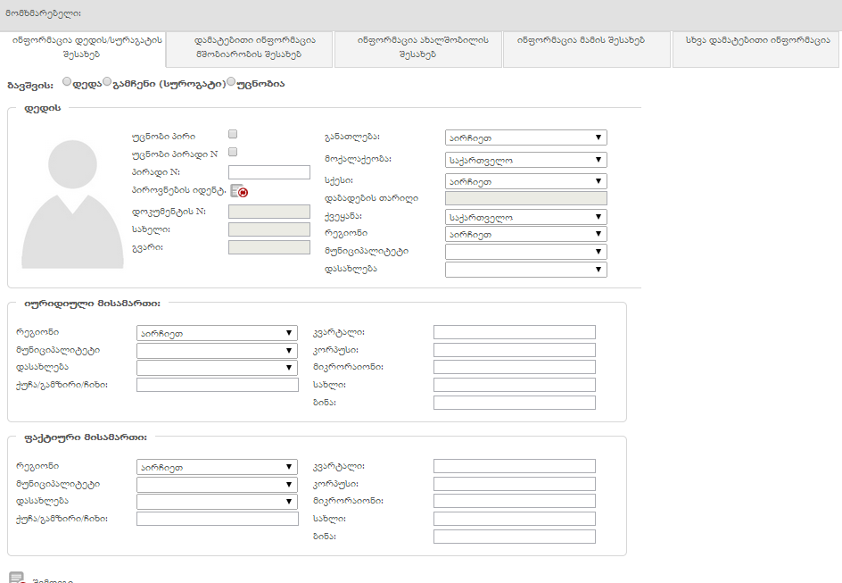

  - ინფორმაცია დედის/სუროგატის შესახებ

ჩანართში „ინფორმაცია დედის/სუროგატის შესახებ“ თავდაპირველად მომხმარებელმა უნდა აღნიშნოს თუ რომელ პიროვნებას არეგისტრირებს: ახალშობილის დედას თუ გამჩენს (სუროგატი) შესაბამისი გრაფის მონიშვნით
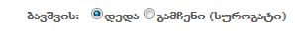.
შემდგომ, მომხმარებელი უთითებს დედის/გამჩენის პირად ნომერს. ღილაკით - სინქრონიზაცია, ხდება პაციენტის იდენტიფიცირება და გვარის, სახელის, სქესის, დაბადების თარიღის ველები და ფოტოსურათი ივსება ავტომატურად, სამოქალაქო სერვისების განვითარების სააგენტოს მონაცემების საფუძველზე. გასათვალისწინებელია ის გარემოება, რომ მომხარებელს აქვს საშუალება შეცვალოს პიროვნების სქესი, იმ შემთხვევაში თუ სამოქალაქო სერვისების განვითარების სააგენტოსგან ავტომატურად მიღებული სქესი არ ემთხვევა რეალურს. დაბადების ადგილის (ქვეყანა, რეგიონი, მუნიციპალიტეტი და დასახლება) ველებს კი მომხმარებელი ამატებს ხელით ჩამოსაშლელი მენიუს გამოყენებით (თანმიმდევრულად). ასევე აუცილებელია დოკუმენტის ნომრის ჩაწერაც რაც მითითებულია მოქალაქის პირადობის დამადასტურებელ მოწმობაზე ბარათის ნომრად (ნახ. 4).

ნახატი 4
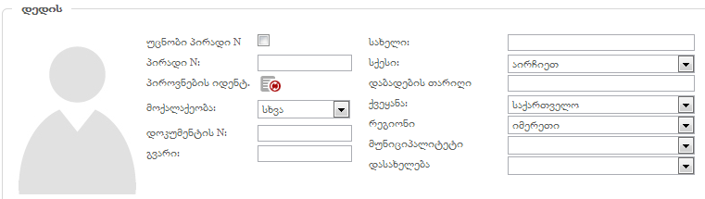

იმ შემთხვევაში, თუ პაციენტის იდენტიფიცირება ვერ ხერხდება პირადი ნომრით, მაშინ უნდა მოინიშნოს ველი „უცნობი პირადი N“ და სისტემა ავტომატურად მიანიჭებს პაციენტს დროებით საიდენტიფიკაციო კოდს და ველი გაყვითლდება (ნახ. 4.1)

ნახატი 4.1

მისამართების განყოფილებაში თანმიმდევრულად ივსება სურათზე ნაჩვენები ველები ისე როგორც იურიდიული, ასევე ფაქტიური მისამართის შემთხვევაში (ნახ. 5).

ნახატი 5
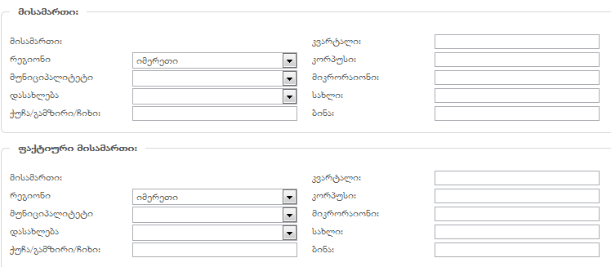

  - დამატებითი ინფორმაცია მშობიარობის შესახებ

ჩანართში „დამატებითი ინფორმაცია მშობიარობის შესახებ“ (ნახ. 6) ივსება ინფორმაცია დედის შესახებ, როგორიცაა :
- ნაყოფის რიგითობა: (ივსება დამატება/გამოკლების ღილაკის საშუალებით)
- ორსულობების საერთო რაოდენობა: (ივსება დამატება/გამოკლების ღილაკის საშუალებით)
- ცოცხალშობილთა რაოდენობა: (ივსება დამატება/გამოკლების ღილაკის საშუალებით)
- მშობიარობის ტიპი: ივსება ჩამოსაშლელი მენიუდან
- რიგით მერამდენე ბავშვია: (ივსება დამატება/გამოკლების ღილაკის საშუალებით)
- ორსულობის ხანგრძლივობა ( კვირა) : (ივსება ხელით)
- მშობიარობა: მომხმარებელი ირჩევს მოცემული ვარიანტებიდან ერთერთს
ცოცხლადშობადობა
მკვდრადშობადობა

1.ქორწინებაში მქოფი
2.ქორწინებაში არმყოფი
3.განქორწინებული
4.ქვრივი
- ქორწინებითი მდგომარეობა: მომხმარებელი ირჩევს მოცემული ვარიანტებიდან ერთერთს

- ქორწინების მოწმობის №: ივსება ხელით
- ჩანაწერის ნომერი: (ივსება ხელით)
- თარიღი : (ქორწინების. ივსება კალნდრის საშუალებით)
- ქორწინების რეგისტრაციის ადგილი (ივსება ხელით)
- მშობიარობა (ნაყოფები): (ივსება დამატება/გამოკლების ღილაკის საშუალებით)

ნახატი 6
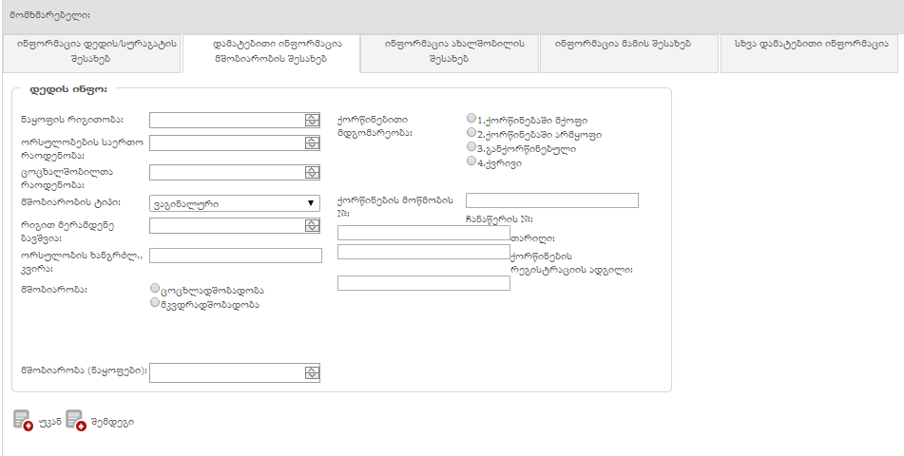

  - ინფორმაცია ახალშობილის შესახებ

შემდგომ ივსება ჩანართი - „ინფორმაცია ახალშობილის შესახებ“ (ნახ. 7), სადაც მომხმარებელმა უნდა შეავსოს. მონიშნოს სურათზე (ნახ. 7) ნაჩვენები ველები.

ნახატი 7
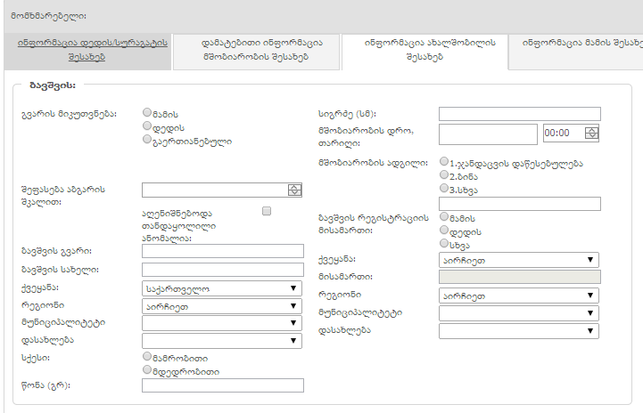

  - ინფორმაცია მამის შესახებ

ჩანართის - „ინფორმაცია მამის შესახებ“ შევსება ხდება იგივე პრინციპით, როგორც ეს დედის შემთხვევაში ივსება. მომხმარებელი ავსებს მამის პირად ნომერს (სინქრონიზაციის ღილაკის გამოყენებით ავტომატურას ჯდება შესავსებ ველებში მამის სახელი, გვარი, სქესი და დაბადების თარიღი) და ავსებს მის იურიდიულ მისამართს, ხოლო ფაქტიური მისამართი კი ივსება ხელით (ნახ. 8).

ნახატი 8
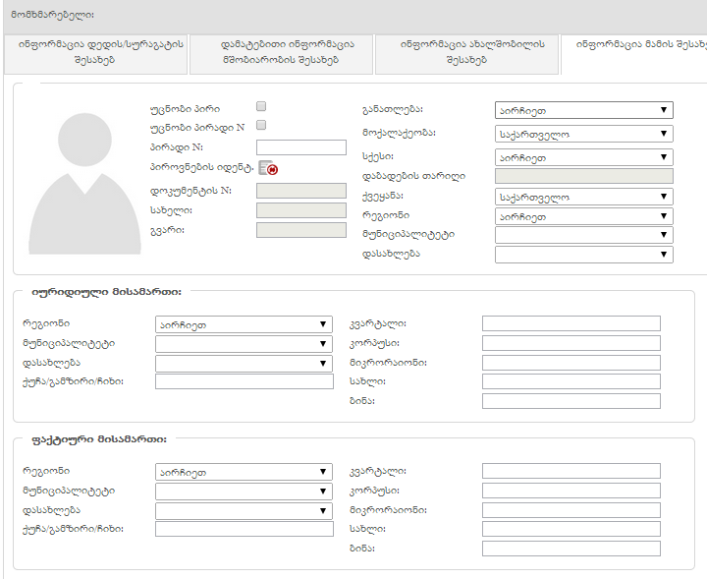

  - სხვა დამატებითი ინფორმაცია

მამის შესახებ ინფორმაციის შევსების შემდგომ, მომხმარებელი ავსებს „სხვა დამატებითი ინფორმაციის“ ჩანართს, სადაც იგი უთითებს ბავშვის დედის ტელეფონის ნომერს, სატელეფონო შეტყობინების ენას (ქართული, რუსული, სომხური ან აზერბაიჯანული) და ხელმომწერის ვინაობას (დედა, მამა და ახალშობილის დაბადების მოწმე ორი კანონიერი წარმომადგენელი) შესაბამისი ჩანართის მონიშვნით (ნახ. 9). ხელმომწერის პირადი ნომრის ჩაწერისას სინქრონიზაციის ღილაკის გამოყენებით () ავტომატურად ივსება პიროვნების სახელი, გვარი, დაბადების თარიღი და სქესი.

ნახატი 9
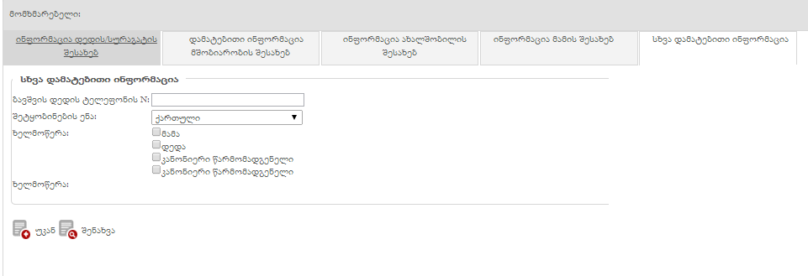

ყველა ჩანართის შევსების შემდეგ, აუცილებელია ღილაკი „შენახვას“ გამოყენება, რათა შევსებული ინფორმაცია დარეგისტრირდეს სისტემაში (ნახ. 3).

გარდაცვალების შესახებ სამედიცინო ცნობა
ნავიგაციის პანელში არსებული ველი - „გარდაცვალების შესახებ სამედიცინო ცნობა“ შედგება შემდეგი ჩანართებისგან (ნახ. 10):

- ინფორმაცია გარდაცვლილი პირის შესახებ
- ინფორმაცია გარდაცვალების შესახებ
- ინფორმაცია გარდაცვალების მიზეზის შესახებ
- ინფორმაცია გარდაცვლილი ქალის ბოლო ორსულობის შესახებ (ჩანართი ეკრანზე გამოდის იმ შემთხვევაში თუ გარდაცვლილი პიროვნება მდედრობითი სქესისაა, წინააღმდეგ შემთხვევაში ჩანართი არ ჩანს)
- ინფორმაცია 5 წლის ასაკამდე გარდაცვლილი ბავშვის შესახებ (ჩანართი ეკრანზე გამოდის იმ შემთხვევაში თუ გარდაცვლილი პიროვნების ასაკი არ აღემატება 5 წელს, წინააღმდეგ შემთხვევაში ჩანართი არ ჩანს)
- ინფორმაცია სიკვდილის დასკვნის შესახებ

ნახატი 10
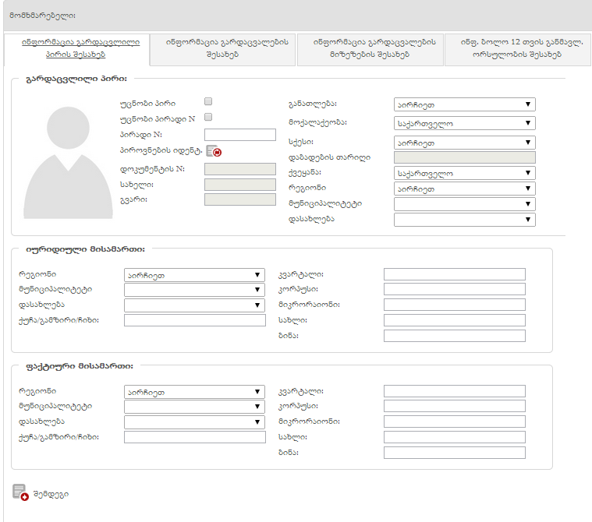

  - ინფორმაცია პირის შესახებ

ჩანართში - „ინფორმაცია პირის შესახებ“ პირველ რიგში ივსება გარდაცვლილი პიროვნების პირადი ნომერი. სინქრონიზაციის ღილაკის გამოყენებით () პიროვნების გვარი, სახელი, სქესი, დაბადების თარიღი და ფოტოსურათი ავტომატურად გამოდის ეკრანზე. მომხარებელს აქვს საშუალება შეცვალოს პიროვნების სქესი, იმ შემთხვევაში თუ სამოქალაქო სერვისების განვითარების სააგენტოსგან ავტომატურად მიღებული სქესი არ ემთხვევა რეალურს. დაბადების ადგილის (ქვეყანა, რეგიონი, მუნიციპალიტეტი და დასახლება) ველებს კი მომხმარებელი ამატებს ხელით ჩამოსაშლელი მენიუს გამოყენებით (თანმიმდევრულად). ასევე აუცილებელია დოკუმენტის ნომრის ჩაწერაც რაც მითითებულია მოქალაქის პირადობის დამადასტურებელ მოწმობაზე ბარათის ნომრად (ნახ. 11).

ნახატი 11
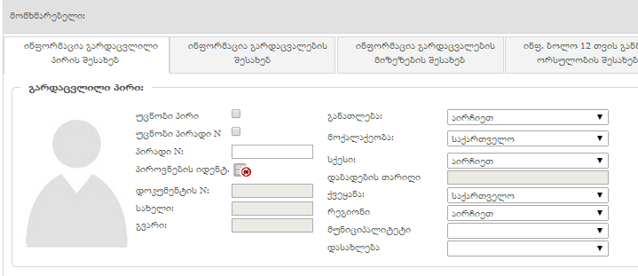

იმ შემთხვევაში, თუ პაციენტის იდენტიფიცირება ვერ ხერხდება პირადი ნომრით, მაშინ უნდა მოინიშნოს ველი „უცნობი პირადი N“ და სისტემა ავტომატურად მიანიჭებს პაციენტს დროებით საიდენტიფიკაციო კოდს და ველი გაყვითლდება.

მისამართების განყოფილებაში თანმიმდევრულად ივსება სურათზე ნაჩვენები ველები ისე როგორც იურიდიული, ასევე ფაქტიური მისამართის შემთხვევაში (ნახ. 12).

ნახატი 12

  - ინფორმაცია გარდაცვალების შესახებ

ჩანართში „ინფორმაცია გარდაცვალების შესახებ“ (ნახ. 13) ივსება ინფორმაცია დედის შესახებ, როგორიცაა :
- სიკვდილის დრო და თარიღი (ივსება დამატება/გამოკლების ღილაკის საშუალებით)
- შეტყობინების თარიღი (ივსება კალენდრის საშუალებით)
- სიკვდილის ადგილი (ივსება შესაბამისი გრაფის მონიშვნით. „სხვა“ გრაფის არჩევის შემთხვევაში სიტყვიერად უნდა დაკონკრეტდეს ადგილმდებარეობა)
- ქვეყანა (ივსება ჩამოსაშლელი მენიუს გამოყენებით)
- რეგიონი, მუნიციპალიტეტი და დასახლება (ივსება თანმიმდევრულად ჩამოსაშლელი მენიუს გამოყენებით)
- გარდაცვლილის პირადი მონაცემების შეტანის წყარო (ივსება ტექსტურად)
- ქორწინებითი მდგომარეობა: ქორწინებაში მყოფი, ქორწინებაში არმყოფი, განქორწინებული ან ქვრივი (ივსება შესაბამისი გრაფის მონიშვნით)

ნახატი 13
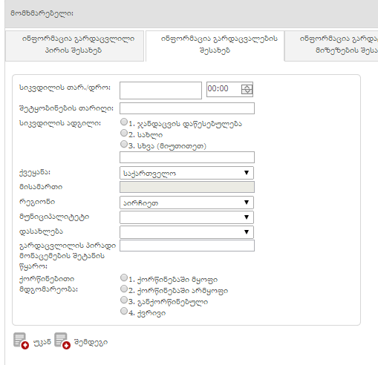

  - ინფორმაცია გარდაცვალების მიზეზების შესახებ

ჩანართში - „ინფორმაცია გარდაცვალების მიზეზების შესახებ“ მომხმარებელმა პირველ სვეტში (ნახ. 14) უნდა დაამატოს სიკვდილის ძირითადი გამომწვევი ICD10 კოდ(ებ)ი, ხოლო მეორე სვეტში - სიკვდილის ხელშემწყობი ICD10 კოდ(ებ)ი ღილაკით - .

ნახატი 14
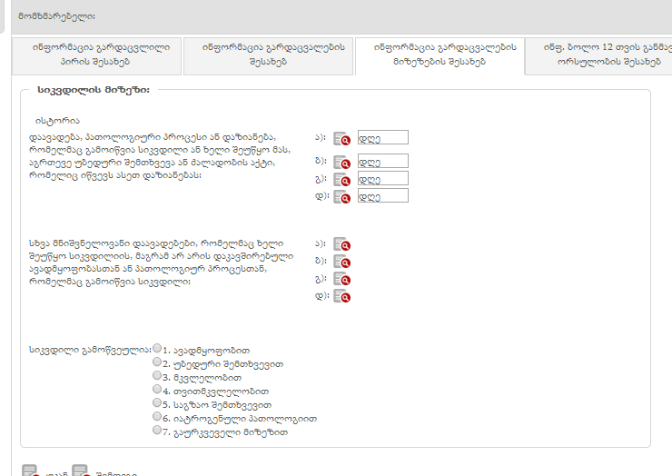
„ძებნა“ ღილაკის () გამოყენებით ეკრანზე გამოდის დამატებითი ფანჯარა, სადაც მომხმარებელმა საძიებო ველში უნდა მიუთითოს კოდის ნებისმიერი სიმბოლო (საკმარისია ერთი სიმბოლოს ჩაწერა), დააჭიროს ღილაკს „ძებნა“ - , ჩამოშლილი ICD10 კოდების სიაში (ნახ. 15) მონიშნოს მისთვის სასურველი კოდი და ღილაკით „შენახვა“ დაამატოს იგი სიკვდილის მიზეზს.

ნახატი 15
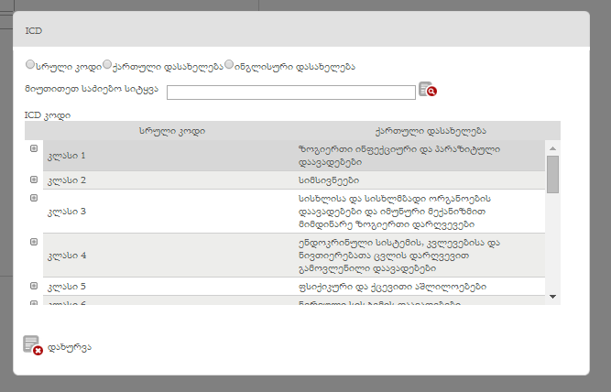
შესაძლებელია რამოდენიმე კოდის დამატება ზემოთ ნახსენები პროცედურის თავიდან გავლით. მომხმარებელს შეუძლია წაშალოს არჩეული კოდი სიიდან ღილაკით - (ნახ. 14).

სიკვდილის ძირითადი გამომწვევი მიზეზ(ებ)ის შესაბამისი ICD კოდებისა და სიკვდილის ხელშემწყობი მიზეზ(ებ)ის შესაბამისი ICD კოდების არჩევის შემდეგ, აუცილებელია მოხმარებელმა აირჩიოს სიკვდილის გამომწვევი მიზეზი შესაბამისი გრაფის მონიშვნით (ნახ. 16).

ნახატი 16

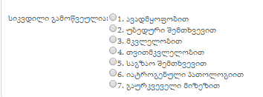

გასათვალისწინებელია ის გარემოება, რომ თუ სიკვდილის გამომწვევ მიზეზად მომხმარებელმა მიუთითა „მკვლელობა“, ნავიგაციის განყოფილებაში - „გარდაცვალების შესახებ სამედიცინო ცნობა“ გამოჩნდება დამატებითი ჩანართი - „ინფორმაცია ნაძალადევი სიკვდილის შესახებ (ნახ. 17).

ნახატი 17
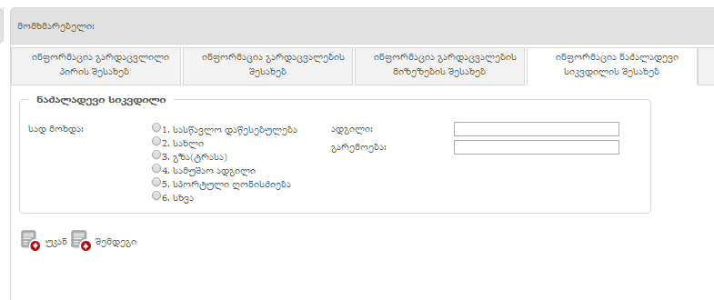
  - ინფორმაცია ბოლო 12 თვის განმავლობაში ორსულობის შესახებ ¹

ჩანართში „ინფორმაცია გარდაცვლილი ქალის ბოლო ორსულობის შესახებ“ (ნახ. 18) მომხმარებელმა ავსებს შემდეგ ველებს:

- ორსულობის ვადა - კვირა (ივსება ხელით). მოსანიშნი გრაფა „უცნობია“ ივსება იმ შემთხვევაში თუ არ არის ცნობილი ორსულობის მერამდენე კვირაზე გარდაიცვალა ქალი.
- ორსულობის დამთავრების ვადა (ივსება კალენდრის საშუალებით)
- ორსულობა ბოლო 12 თვის განმავლობაში: კი, არა, უცნობია (ივსება შესაბამისი გრაფის მონიშვნით)
- სიკვდილი დაკავშირებულია: აბორტის გართულებასთან, საშვილოსნოს გარე ორსულობის გართულებასთან, ორსულობის გართულებასთან, მშობიარობის გართულებასთან, ლოგინობის ხანის გართულებასთან (42 დღის ჩათვლით) ან სხვა მიზეზი (შესაბამისი გრაფის მონიშვნით. გრაფა „სხვა“ მონიშვნის შემთხვევაში უნდა დაიწეროს ცარიელ გრაფაში თუ რა იყო სიკვდილი სხვა მიზეზი)
ნახატი 18
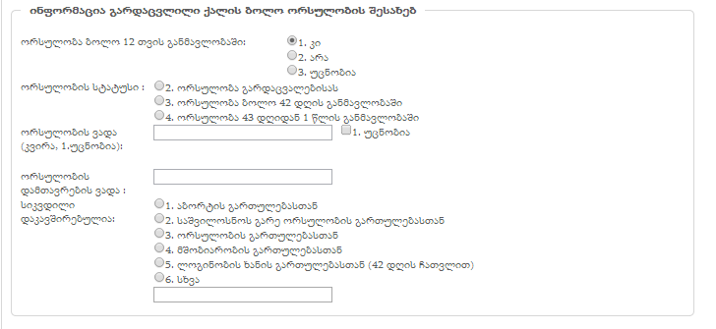

² ჩანართი ეკრანზე ჩნდება მხოლოდ იმ შემთხვევაში, როდესაც ჩანართში „ინფორმაცია პირის შესახებ“ რეგისტრირდება 5 წლამდე ასაკის პიროვნება.

  - ინფორმაცია 5 წლის ასაკამდე გარდაცვლილი ბავშვის შესახებ ²

ჩანართში „ინფორმაცია 5 წლის ასაკამდე გარდაცვლილი ბავშვის შესახებ“ (ნახ. 19) მომხმარებელი ავსებს ბავშვის ასაკს გარდაცვალებისას (შესაბამისი გრაფის მონიშვნით), ორსულობის ვადას (ორსულობის რომელ კვირაზე იყო დაბადებული ბავშვი), დაბადების წონას, სიგრძეს და მშობიარობის დროს. ასევე, მომხმარებელმა უნდა მიუთითოს გარდაცვლილი ბავშვი ერთნაყოფიანი თუ მრავალნაყოფიანი მშობიარობის შედეგად დაიბადა.

ნახატი 19
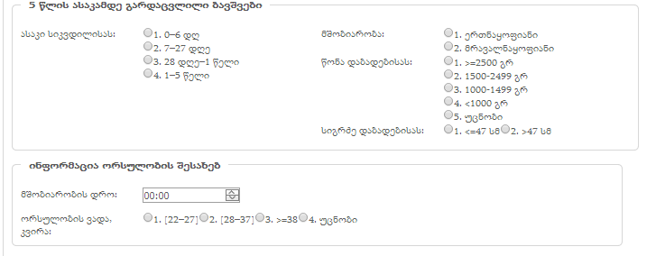

  - ინფორმაცია სიკვდილის დასკვნის შესახებ

ჩანართში „ინფორმაცია სიკვდილის დასკვნის შესახებ“ (ნახ. 20) უნდა დაფიქსირდეს ის პიროვნება ვინც დაადასტურა სიკვდილის ფაქტი: მკურნალმა ექიმი,

პათოლოგანატომი, სასამართლო–სამედიცინო ექსპერტი თუ სხვა დამოუკიდებელი
საექიმო საქმიანობის სუბიექტი (შესაბამისი გრაფის მონიშვნით), უნდა ჩაიწეროს ამ პიროვნების პირადი ნომერი (სინქრონიზაციის ღილაკით ხდება პიროვნების იდენტიფიცირება სერვისების განვითარების სააგენტოსთან) უნდა მოინიშნოს რისი საშუალებით დადასტურდა სიკვდილის მიზეზი (გვამის დათვალიერებით, სამედიცინო დოკუმენტაციის საფუძველზე, წინამდებარე დაკვირვებით ან გვამის გაკვეთის საფუძველზე) და უნდა ჩაიწეროს სიკვდილის დასკვნის შესახებ დამატებითი შენიშვნები.

ნახატი 20
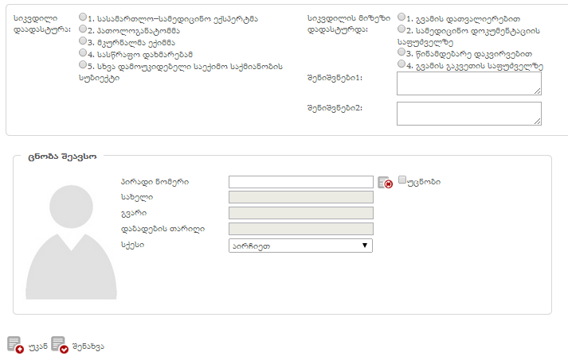

  - ინფორმაცია ნაძალადევი სიკვდილის შესახებ ³
ჩანართში „ინფორმაცია ნაძალადევი სიკვდილის შესახებ“ (ნახ. 21) მომხმარებელი ავსებს სიკვდილის ფაქტის დადგომის ადგილმდებარეობას: სასწავლო დაწესებულება, სახლი, გზა, სამუშაო ადგილი, სპორტული ღონისძიება და სხვა („სხვა“ გრაფის არჩევის შემთხვევაში ველში „ადგილი“ უნდა ჩაიწეროს შესაბამისი განმარტება). მომხმარებელმა ასევე უნდა მიუთითოს ნაძალადევი სიკვდილის გარემოება.
ნახატი 21
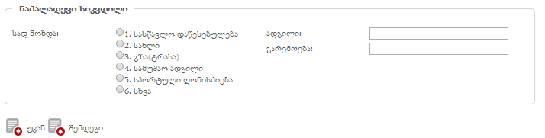
ყველა ჩანართის შევსები შემდეგ აუცილებელია მომხმარებელმა გამოიყენოს ღილაკი „შენახვა“, რათა ყველა შევსებული ინფორმაცია დარეგისტრირდეს სისტემაში, წინააღმდეგ შემთხვევაში მონაცემები არ შეინახება.

³ ჩანართი ეკრანზე ჩნდება მხოლოდ იმ შემთხვევაში, როდესაც „ინფორმაცია გარდაცვალების მიზეზის შესახებ“ ჩანართში სიკვდილის მიზეზად არჩეულია მკვლელობა.

გარდაცვლილთა სია
ნავიგაციის პანელში არსებულ ველში „გარდაცვლილთა სია“ მომხარებელს აქვს საშუალება სხვადასხვა პარამეტრების მიხედვით მოძებნოს სისტემაში დარეგისტრირებული კონკრეტული გარდაცვლილი პიროვნება და ასევე, იხილოს გარდაცვლილთა სრული სია.

გარდაცვლილი პიროვნების მოძიება შესაძლებელია შემდეგი ფილტრების საშუალებით (ნახ. 22):

- პირადი ნომერი
- სახელი
- გვარი
- სქესი
- დაბადების თარიღი - დან (ივსება კალენდრის საშუალებით)
- დაბადების თარიღი - მდე
- სიკვდილის თარიღი - დან
- სიკვდილის თარიღი - მდე
- შემთხვევის რეგისტრაციის თარიღი - დან
- შემთხვევის რეგისტრაციის თარიღი - მდე

ნახატი 22
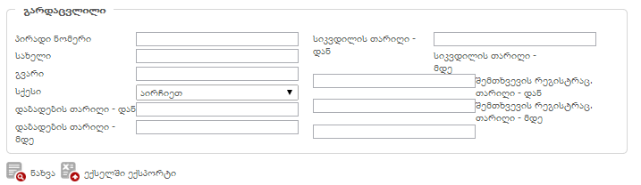

თუ მომხმარებელმა ფილტრში არ მიუთითა სხვადასხვა ძებნის კრიტერიუმი და დააჭირა ღილაკს „ნახვა“ (ნახ. 22), ეკრანზე გამოვა ყველა დარეგისტრირებული გარდაცვლილი პიროვნების სრული სია გარდაცვლილის პირადი ნომრის, სახელის, გვარის, სქესის, დაბადების თარიღის, სიკვდილის თარიღის და შემთხვევის რეგისტრაციის თარიღის მიხედვით (ნახ. 23).

ნახატი 23
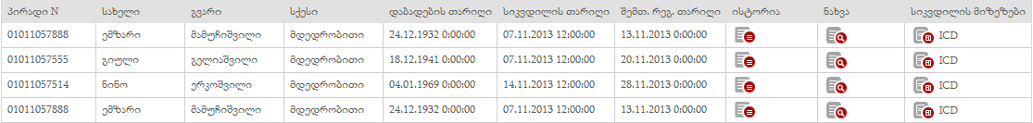

სრულ სიაში კონკრეტული გარდაცვლილი პიროვნების გასწვრივ არსებული ღილაკებით მომხმარებელ შეუძლია:

- ნახოს გარდაცვლილი პირის სამედიცინო ისტორია: დაათვალიეროს ყველა ის დიაგნოზი რაც ამ კონკრეტულ პაციენტზეა დარეგისტრირებული სამედიცინო შემთხვევების რეგისტრაციის მოდულში დროის სხვადასხვა მონაკვეთში (ნახ. 24).
- დაათვალიეროს პირის სამედიცინო ცნობა გარდაცვალების შესახებ („გარდაცვალების შესახებ სამედიცინო ცნობის“ განყოფილებაში აღნიშნულ პიროვნებაზე დარეგისტრირებული ყველა ჩანართი. იხ. ნახ. 25).
- ნახოს სიკვდილის გამომწვევი ICD10 კოდები (ნახ. 26).

ნახატი 24
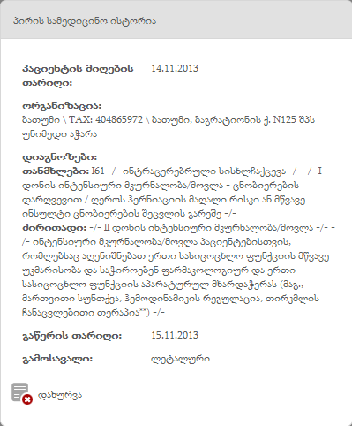

ნახატი 25
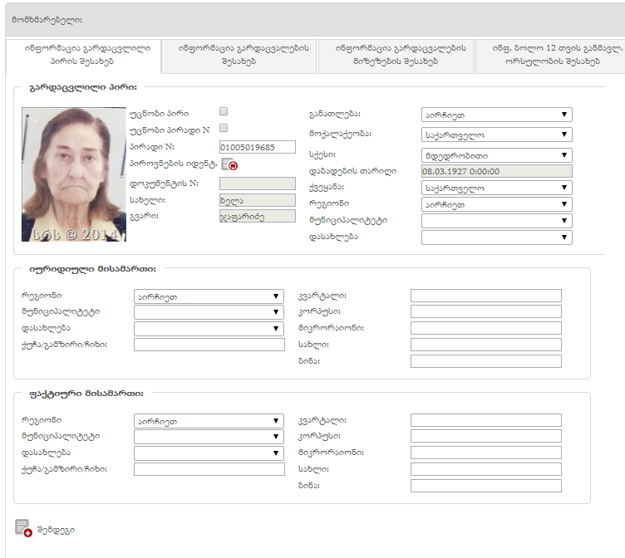
ნახატი 26
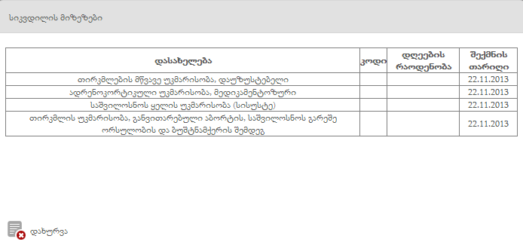

მომხმარებელს შეუძლია მოძიებული ინფორმაცია გადაიტანოს ექსელი (Excel) ფორმატის დოკუმენტში ღილაკით - 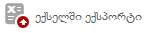

ახალშობილთა სია
ნავიგაციის პანელში არსებულ ველში „ახალშობილთა სია“ მომხარებელს აქვს საშუალება სხვადასხვა პარამეტრების მიხედვით მოძებნოს სისტემაში დარეგისტრირებული კონკრეტული ახალშობილი და ასევე, ნახოს ახალშობილთა სრული სია.

ახალშობილთა მოძიება შესაძლებელია შემდეგი ფილტრების საშუალებით (ნახ. 27):

- სახელი
- გვარი
- სქესი
- დაბადების თარიღი - დან
- დაბადების თარიღი - მდე
- სიგრძე
- წონა

ნახატი 27
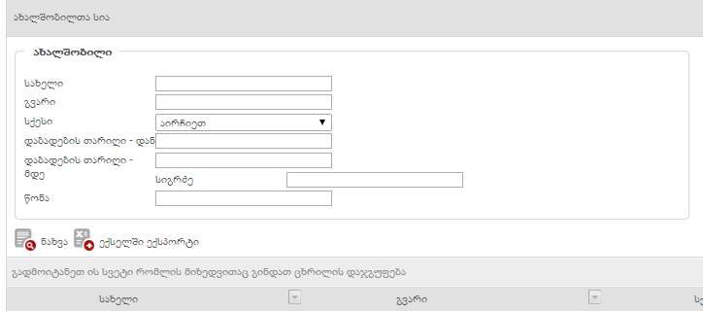

თუ მომხმარებელმა ფილტრში არ მიუთითა სხვადასხვა ძებნის კრიტერიუმი და დააჭირა ღილაკს „ნახვა“ (ნახ. 27), ეკრანზე გამოვა ყველა დარეგისტრირებული ახალშობილის სრული სია სახელის, გვარის, სქესის, დაბადების თარიღის, სიგრძისა და წონის მიხედვით (ნახ. 28).

ნახატი 28

სრულ სიაში კონკრეტული ახალშობილის გასწვრივ არსებული „ნახვა/რედაქტირების“ ღილაკით () მომხმარებელს შეუძლია დეტალურად დაათვალიეროს ახალშობილის შესახებ სისტემაში დარეგისტრირებული ინფორმაცია და ასევე, სურვილის შემთხვევაში დაარედაქტიროს (შეცვალოს) მასში არსებული ინფორმაცია (ნახ. 29).

ნახატი 29
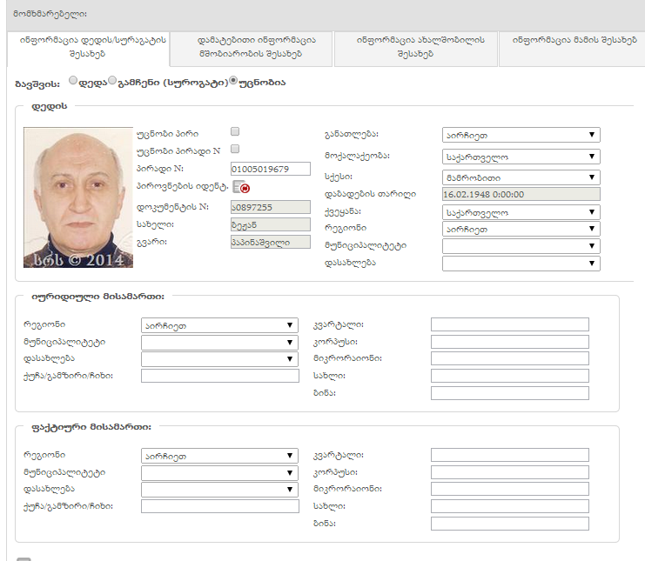ასევე, შესაძლებელია მოძიებული ინფორმაციის გადატანა ექსელი (Excel) ფორმატის დოკუმენტში ღილაკით - .

